Tema 3: Implantación de contenido multimedia;
1.- Resumen de la unidad:
Licencia: Contrato entre el desarrollador de un software sometido a propiedad intelectual y a derechos de autor y el usuario, en el cual se definen con precisión los derechos y deberes de ambas partes.

Patente: Conjunto de derechos exclusivos garantizados por un gobierno o autoridad al inventor de un nuevo producto susceptible de ser explotado industrialmente para el bien del solicitante por un periodo de tiempo limitado.

Derecho de autor o copyright: Forma de protección proporcionada por las leyes vigentes en la mayoría de los países para los autores de obras originales.

Tipos de imágenes:
- Imágenes de mapa de bits
- Imágenes vectoriales .

Propiedades de las imágenes:
- Resolución
- Profundidad de color
- Modo de color
- Ratio
- Peso
- Compresión.

Audio: conceptos:
- Sonido
- Frecuencia (Hz), Analógico →codificación → Digital
- Tasa de muestreo (sample rate) (Hz)
- Velocidad de transmisión (bit rate) (kbps) y CBR/VBR
- Codec: compresión
- Volumen o intensidad: dB.

Video:
- Fotograma
- Duración: HH:MM:SS
- Tamaño del clip: MB
- Resolución: px, Relación de aspecto: 4:3, 16:9…
- Tasa de transferencia: (Frame rate: fps, Bit rate: bps)
- Formato: AVI, MP4…

Animaciones:
-Son transiciones entre elementos: Estado inicial → Estado final
-Cómo se realiza esta transición es la animación
- CSS: JavaScript (antes de que se usara CSS)
- Fotogramas: indican los diferentes estados
- Estilo: cómo se pasa de un fotograma a otro, Se usa CSS.

2.- Mapa Conceptual:
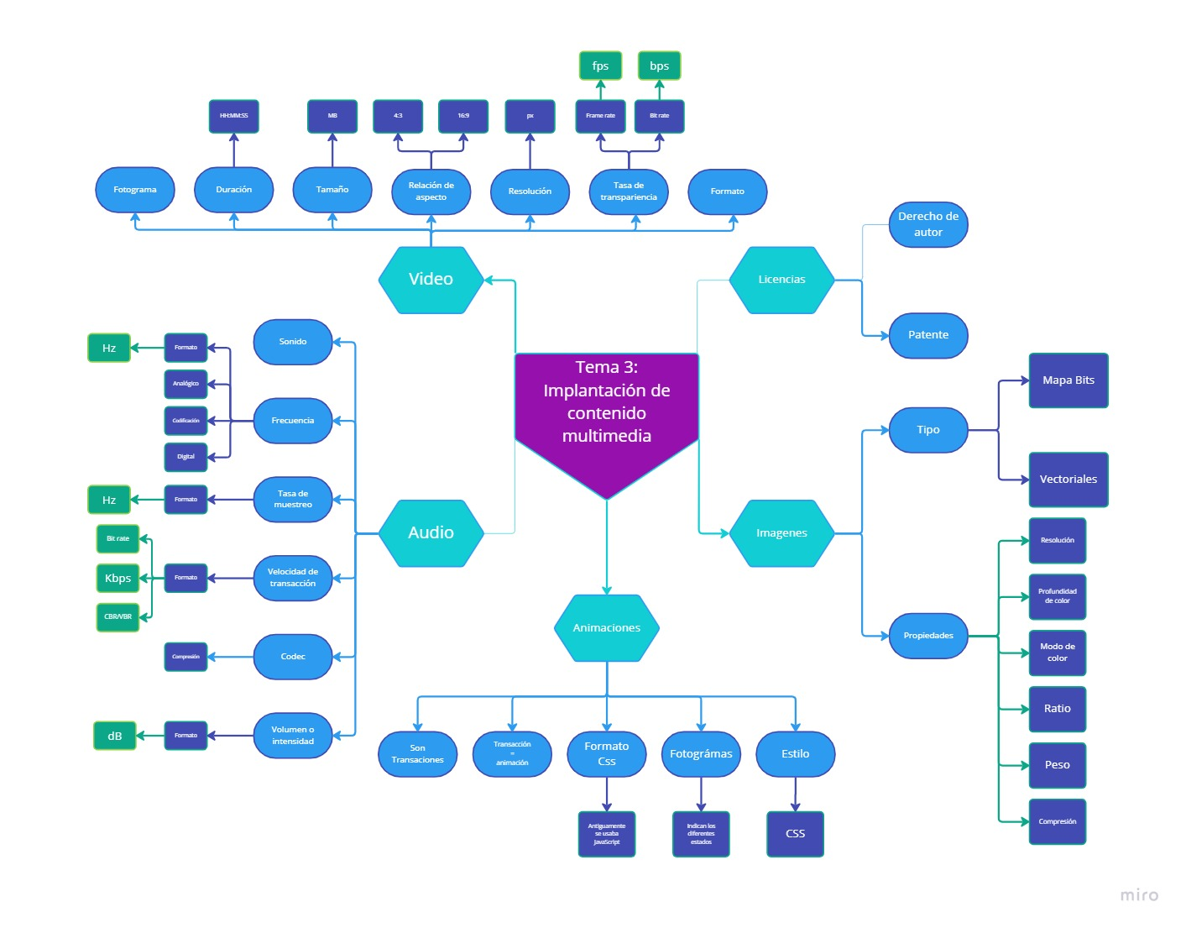

3.- Glosario:

- Fotograma: El término fotograma se refiere a una de las primeras técnicas fotográficas que implica una imagen fotográfica creada sin el uso de una cámara. El proceso de creación de fotogramas consiste en colocar varios objetos sobre papel sensible a la luz que luego se expone a la luz.

- Frecuencia: El número de variaciones de presión por segundo es lo que se denomina frecuencia del sonido y se mide en Hercios ( Hz ). La frecuencia de un sonido produce su tono distintivo.

- Sample rate: Un audio digital es una secuencia de ceros y unos que se obtiene del muestreo de la señal analógica. La tasa de muestreo o sample rate define cada cuánto tiempo se tomará el valor de la señal analógica para generar el audio digital.

- Frame rate: Significa Frames Per Second o imágenes por segundo. Este número da como resultado la tasa de imágenes o la frecuencia de imágenes, es decir, framerate, que se utiliza para indicar la velocidad de las secuencias de imágenes dentro de un medio de vídeo.

- Bit rate: La tasa de bits (bitrate) es la cantidad de datos consumidos para transmitir la secuencia de audio por unidad de tiempo. Por ejemplo, una tasa de bits de 128 kbps (kilobits por segundo) significa que un segundo de sonido se codifica con 128.000 bits (1 byte = 8 bits).

- Resolución: La resolución de una imagen es el número de píxeles por pulgada que contiene (1 pulgada = 2,54 centímetros). Ésta se expresa en PPP (puntos por pulgada en español) o DPI (dots per inch en inglés).

- Ratio: La relación de aspecto o ratio de una imagen es la proporción entre el ancho y la altura de la imagen. Se calcula dividiendo la anchura entre la altura, y se expresa normalmente con dos números separados por dos puntos. Por ejemplo 3:2, significa que por cada tres unidades a lo largo hay dos unidades a lo alto.

- Pixel: El término surge por la combinación de dos palabras inglesas comunes, «picture» (imagen) y «element» (elemento). Un píxel es una unidad física en un punto cuadrado o rectangular que utiliza el lenguaje informático para definir a la parte más pequeña de una pantalla del ordenador o un dispositivo móvil.

- Compresión : Se utiliza para reducir el tamaño del archivo de imagen para su almacenamiento, procesamiento y transmisión. El tamaño del archivo para las imágenes digitales puede ser muy grande, complicando las capacidades informáticas y de redes de muchos sistemas.

- Mapa bits: Es una matriz de bits que especifica el color de cada píxel en una matriz rectangular de píxeles. El número de bits dedicados a un píxel individual determina el número de colores que se pueden asignar a ese píxel.

4.- Reflexión personal sobre lo aprendido:

Pues este tema me ha servido para aprender a utilizar los diferentes tipos de formatos, tanto de audio como de video y de imágenes, y también se he aprendido a realizar transacciones o animaciones dependiendo del tiempo que se quieran realizar

